RELATÓRIO PARCIAL

Identificação da Entidade

Tipo de Entidade
( ) Microempreendedor Individual (MEI)
(x) Pequena empresa (ME)
( ) Empreendedor Informal
( ) Organização Não Governamental (ONG)

Nome da Entidade
Pousada Juliane

Nome do Responsável
Carlos José Serpa

Dados de Contato
      - (47) 98499-0323
      - contato@pousadajuliane.com.br
      - @pousadajuliane
      - Rua Tijucas nº 53 – Penha SC – CEP 88385-000

Caracterização do Negócio / Organização

Histórico
A Pousada Juliane é um empreendimento familiar localizado em Penha - SC, criado com o objetivo de oferecer hospedagem acessível e confortável para turistas da região. Atua há alguns anos no mercado, atendendo principalmente visitantes do Beto Carrero World.

Área de Atuação
Prestação de serviços de hospedagem, oferecendo quartos mobiliados, café da manhã e atendimento personalizado.

Público-Alvo
Turistas, famílias e casais que visitam Penha/SC, especialmente aqueles interessados em lazer e turismo econômico.

Problemas Identificados
• Baixa divulgação online
• Ausência de site próprio
• Dependência de plataformas externas (Booking, Airbnb)
• Falta de catálogo digital organizado
• Comunicação pouco estruturada com clientes

Tema do Projeto
Desenvolvimento de um sistema WEB para a Pousada Juliane com foco em:
• Divulgação dos serviços
• Apresentação dos quartos
• Exibição de contatos
• Página institucional
• Melhoria da presença digital

Objetivos do Projeto

Objetivo Geral
Desenvolver um sistema WEB responsivo utilizando HTML, CSS e conceitos aprendidos na disciplina.

Objetivos Específicos
• Criar interface simples, moderna e responsiva
• Facilitar o contato direto com clientes
• Reduzir dependência de plataformas externas
• Melhorar a divulgação da pousada
• Organizar informações de forma

Prototipação

Ferramenta Utilizada
Figma

Estrutura das Telas
• Página inicial
• Página de quartos/serviços
• Página de contato
• Página institucional

Link do protótipo:
https://www.figma.com/proto/WPut8hQ7mM2tOC4lFyuCVF/Prot%C3%B3tipo-HOW-5?node-id=2-2&p=f&t=aCJ2dGwhpnRICFy8-1&scaling=min-zoom&content-scaling=fixed&page-id=0%3A1&starting-point-node-id=2%3A2

Evidências da Interação com a Entidade

Registro Fotográfico
Inserir fotografias da interação com a entidade público-alvo.
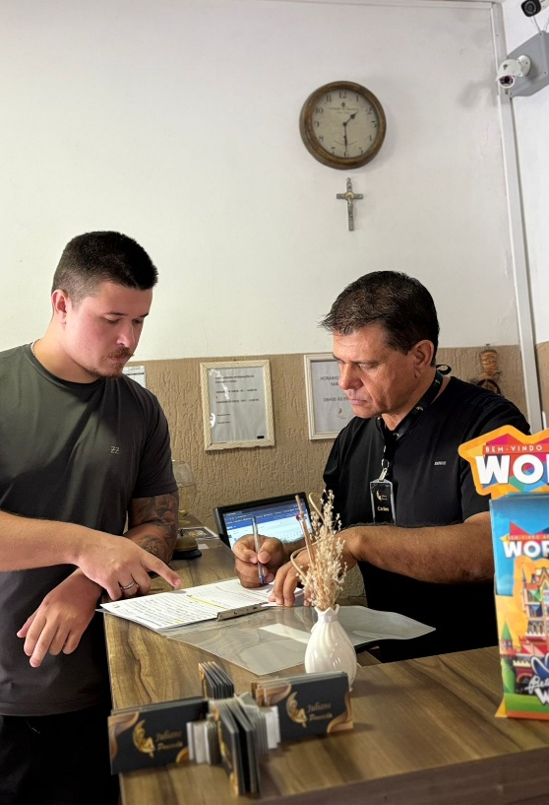

Relato da Interação
O contato foi realizado diretamente com o responsável pela pousada, Carlos. Durante a conversa, foram identificadas dificuldades relacionadas à divulgação online e dependência de plataformas externas.
O responsável demonstrou interesse em ter um site próprio para melhorar a visibilidade e facilitar o contato com clientes.

Considerações Parciais
Durante o desenvolvimento deste projeto, foi possível compreender melhor a importância da presença digital para pequenos negócios.
Aprendizados:
• Estruturação de um sistema web
• Organização de informações para o usuário
Desafios:
• Levantamento de requisitos reais
• Transformar necessidades em solução digital
Próximos passos:
• Desenvolvimento do site
• Implementação das páginas
• Testes de usabilidade

